2019-2020学年北师大版九年级物理 14.3电流的磁效应 同步测试
一、单选题
1.下面各图中小磁针的指向错误的是（ ）
A. 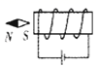 B. 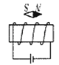 C. 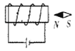 D. 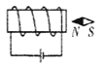
2.如图所示电路连接中，当开关S闭合时，下列说法正确的是（ ）
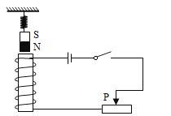​
A. 螺线管上端S极，滑片P向左移，弹簧测力计示数增大
B. 螺线管上端N极，滑片P向左移，弹簧测力计示数减小
C. 螺线管上端S极，滑片P向右移，弹簧测力计示数增大
D. 螺线管上端N极，滑片P向右移，弹簧测力计示数减小
3.如图所示，闭合开关S，A、B、C、D四个小磁针静止时指向正确的是（ ）
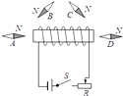
A. 小磁针A B. 小磁针B C. 小磁针C D. 小磁针D
4.如图所示，有两个线圈套在光滑的支架上，当开关S闭合后，两个线圈将（ ）
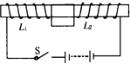
A. 因相互吸引而间距变小 B. 因相互排斥而间距变大
C. 因不发生相互作用所以间距不变 D. 以上二种情况都可能发生
5.（2017•聊城）如图所示，小磁针静止在螺线管附近，闭合开关S后，下列判断正确的是（ ）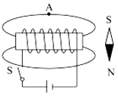
A. 通电螺线管的左端为N极 B. 小磁针一直保持静止
C. 小磁计的S极向右转动 D. 通电螺线管外A点的磁场方向向左
6.1820年，丹麦物理学家奥斯特第一个发现了电与磁之间的联系．他证实电流周围存在着磁场的实验是图中的（ ）
A. 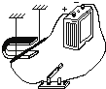 B. C. 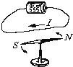 D. 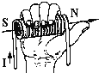
7.如图，关于对以下四个实验的认识不正确的是（ ）
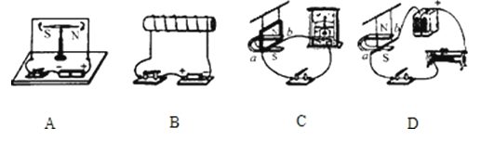
A. 实验现象说明电流周围存在磁场 B. 通电螺线管右侧为N极
C. 实验研究的是电磁感应现象 D. 图中ab棒受力方向向右
8.如图所示为四位同学判断通电螺线管极性的做法，正确的是( )
A.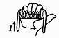 B.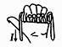 C.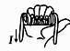 D.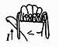
9.图3是一种温度自动报警器的原理图。制作水银温度计时，在玻璃管中封入一段金属丝，电源两极分别与水银和金属丝相连，当温度达到金属丝下端所指的温度时（ ）
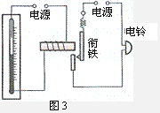
A. 衔铁被吸引，电铃发出报警声 B. 衔铁被排斥，电铃发出报警声
C. 衔铁被吸引，电铃停止发出报警声 D. 衔铁被排斥，电铃停止发出报警声
10.把一根柔软的螺旋形弹簧竖直悬挂起来，使它的下端刚好跟杯里的水银面相接触，并使它组成如右图所示的电路图，当开关S接通后，将看到的现象是（ ）
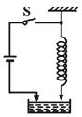
A. 弹簧向上收缩 B. 弹簧被拉长 C. 弹簧上下跳动 D. 弹簧仍静止不动
二、填空题
11.如图所示，闭合开关，铁块、弹簧在图中位置静止，电磁铁的上端为________极（选填“N”或“S”）；当滑动变阻器的滑片向右移动时，电流表示数将________，弹簧的长度将________．（选填“变大”、“变小”或“不变”）
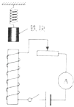
12.如图所示，已知通电螺线管两端的磁极，则电源的左侧为________ 极（选填“+”或“﹣”）．
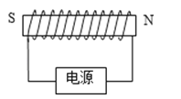
13.（1）如图1为探究通电直导线周围磁场分布的实验，实验时先在有机玻璃板上均匀地撒上铁屑，然后给直导线通电，为了更好地通过铁屑客观描述出磁场分布情况，接下去的操作是________ ，该操作的主要目的是减小铁屑与玻璃板之间的摩擦，使铁屑在磁场力作用下动起来，说明力能________ ，发现了直导线周围的磁场是以导线为圆心的同心圆圈，并找到了判断直导线周围磁场的方法（如图2）：“用右手握住直导线，让大拇指指向直导线中电流的方向，则弯曲的四指所指方向为磁场方向．”请你用小明的方法判断如图3中小磁针北极转向________ ；图4中小磁针北极转向________ （两空均选填“纸内”或“纸外”）．
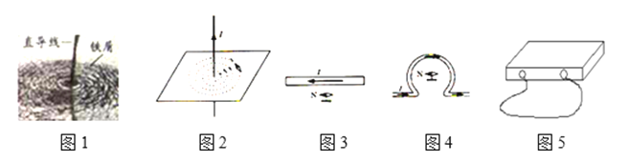
（2）如图5所示，从一个不能打开的盒子（内有电池组、电阻等电路元件）上的两个小孔中伸出一段细软的长导线，请你在不断开该导线的情况下，设计一个方案判断该导线中是否有电流．
①你还需补充的器材是________ ；
②如何判断________
14.医生对病人进行脑部手术时，需要将体温降至合适的温度．准备手术之前，病人的心肺功能开始由心肺机取代，心肺机的功能之一是用“电动泵”替代心脏博动，推动血液循环，如图所示，将线圈a、b缠绕并固定在活塞一端，利用其与固定磁铁之间的相对运动，带动电动泵中的活塞，使血液定向流动；阀门K₁、K₂都只能单向开启，反向则封闭管路．当线圈中的电流从a流向b时，线圈的左端为________ 极，活塞将向________ 运动，“动力泵”处于________ （填“抽血”或“送血”）状态．
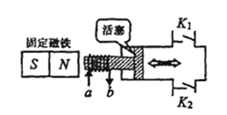
15.医生给心脏疾病的患者做手术时，往往要用一种称为“人工心脏泵”（血泵）的体外装置来代替心脏，以推动血液循环．如图是该装置的示意图，线圈AB固定在用软铁制成的活塞柄上（相当于一个电磁铁），通电时线圈与活塞柄组成的系统与固定在左侧的磁体相互作用，从而带动活塞运动．活塞筒通过阀门与血管相通，阀门S₁只能向外开启，S₂只能向内开启．线圈中的电流从B流向A时，螺线管的左边是________极，血液从________流入________．（后2空选填①、②、③）．
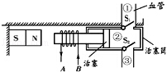
三、解答题
16.如图所示，根据通电螺线管的磁感线方向，请在对应的虚线框内标出电源的正负极和小磁针b端的极性．
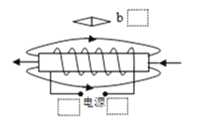
17.根据图中处于平衡状态的小磁针的极性判断电源正、负极的位置．
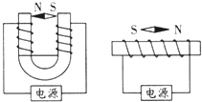
四、实验探究题
18.（2017•绥化）用如图甲、乙所示的装置，分别探究“通电螺线管外部磁场的分布”和“电磁感应现象”．
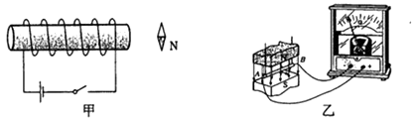
（1）在图甲中，闭合开关后，通电螺线管的右端为________极．（选填“N”或“S”）
（2）在图甲实验过程中，将电源正负极对调，发现小磁针的偏转方向发生改变．这样操作是为了探究通电螺线管外部磁场方向和________有关．
（3）图乙中，闭合电路中的一部分导体AB静止不动，当磁体左右运动时，灵敏电流计的指针________（选填“会”或“不会”）偏转．这说明闭合电路的部分导体在磁场中做________运动时，导体中会产生感应电流．
五、综合题
19.学习了奥斯特实验后，小军和小民认为：通电的螺线管周围也存在磁场．可是，通电螺线管周围的磁场是什么样的呢？
为此，他们找来器材并连成了图甲所示的实验电路，运用研究磁场的方法来探究通电螺线管外部的磁场．
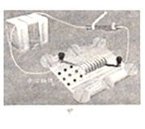
（1）小军使用小磁针来进行探究．他先在木板上螺线管一端标有黑点的九个位置（图甲）各放置了一个小磁针．通电后发现这九个小磁针的指向如图乙所示；改变通电电流的方向后，重新实验发现这九个小磁针的指向如图丙所示．
根据小军的实验，可以得出的结论是：
a．通电螺线管外部，中心轴线上各点的磁场方向是相同的；除中心轴线外，通电螺线管外部其他各点的磁场方向________ 的；
b．通电螺线管外部各点的磁场方向还与________ 方向有关．
（2）小民的实脸方法是：先在一张白纸中间按照螺线管的大小挖一个孔，然后把孔对准螺线管将白纸铺在木板上，再把细铁屑均匀地洒在白纸上．通电后轻轻敲击木板，发现细铁屑的排列情况如图丁所示；改变通电电流的方向后，重新实验发现细铁屑的排列情况基本没有变化．
根据小民的实验现象，可以得出结论：
通电螺线管外部的磁场与我们学过的________ 磁体的磁场相似．
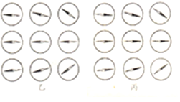
（3）小军和小民对他们的实验结论进行讨论后发现，如果把通电螺线管看做一个磁体，则它的N极和S极的位置是由通电电流的方向决定的．怎样描述通电螺线管中电流的方向与N极位置之间的关系呢？
小军经过反复思考，发现：从通电螺线管的一侧看去，通电螺线管中电流的方向和N极位置的关系与拧电流表上的螺帽时螺帽旋转的方向和螺帽前进方向的关系挺相似的．
小军根据他的上述发现对“通电螺线管中电流的方向与N极位置的关系”的描述是：________ ．

答案解析部分
一、单选题
1.【答案】D
【解析】【解答】解：
A、从图可知，电流从螺线管的左端流入，右端流出，根据安培定则可知，螺线管右端是N极，左端是S极；由于同名磁极相互排斥，异名磁极相互吸引，可知小磁针的左端是N极，右端是S极，故A正确．
B、从图可知，电流从螺线管的左端流入，右端流出，根据安培定则可知，螺线管右端是N极，左端是S极；由于同名磁极相互排斥，异名磁极相互吸引，可知图中小磁针的左端应是S极，右端是N极，故B正确．
C、从图可知，电流从螺线管的左端流入，右端流出，根据安培定则可知，螺线管右端是N极，左端是S极；由于同名磁极相互排斥，异名磁极相互吸引，可知图中小磁针的左端应是N极，右端是S极，故C正确．
D、从图可知，电流从螺线管的左端流入，右端流出，根据安培定则可知，螺线管右端是N极，左端是S极；由于同名磁极相互排斥，异名磁极相互吸引，可知图中小磁针的左端应是S极，右端是N极，故D错误．
故选D．
【分析】根据电流的流向，利用安培定则可确定螺母管的极性，最后根据磁极间的相互作用，可判断小磁针静止时的指向．
2.【答案】A
【解析】【解答】解：闭合开关后，电流从通电螺线管的上流向下，利用右手定则可知通电螺线管的上端为S极，下端为N极，已知测力计下磁体下端为N极，则异名磁极相互吸引，当滑片向左移动时，电流增大，则磁性增强，测力计示数变大．
故选：A．
【分析】利用安培右手定则判断出通电螺线管的NS极，再根据同名磁极相互排斥，异名磁极相互吸引的作用规律判断弹簧测力计示数的变化．
3.【答案】C
【解析】【解答】根据电源的正负极确定通电螺线管的电流方向；利用安培定则确定通电螺线管左侧为S极，右侧为N极；磁感线从磁体的N极出来回到S极，画出磁体周围的磁感线，由于磁场中任一点小磁针北极和该点的磁感线方向一致，所以A磁针N极指向左端；B磁针N极指向右端；C磁针N极指向右端；D磁针N极指向左端，只有C磁针指向正确．
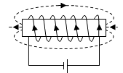
故答案为：C。
【分析】根据右手安培定则判断螺线管的极性，画出螺线管周围磁感线及方向，再根据磁感线的方向判断每个小磁针的N、S极。
4.【答案】B
【解析】【解答】解：当开关闭合后，电流从左侧流入右侧流出，根据安培定则判断，左线圈的左端为S极，右端为N极，右线圈的左端是N极，右端也是S极，也就是说，中间靠近的位置，两线圈的极性相同，因为同名磁极互相排斥，则这两个线圈相互排斥而间距变大．故选B．
【分析】根据安培定则（右手螺旋定则）分别判断出两个线圈的磁极，再根据磁极间的相互作用就可以判断出线圈的运动情况．
5.【答案】D
【解析】【解答】解：A、由安培定则可知，右手握住螺线管，四指指向电流的方向，大拇指指向右端，则通电螺线管的右端为N极，故A错误； BC、通电螺线管的右端是N极，根据异名磁极相互吸引可知，小磁针的S极应靠近螺线管的右端，则小磁计的S极向左转动，小磁针会逆时针旋转，故小磁针不会静止，故BC错误；
D、在磁体的外部，磁感线从N极指向S极，所以通电螺线管外A点的磁场方向向左，故D正确；
故选D．
【分析】（1）根据线圈的绕法和电流的方向，可以确定螺线管的NS极；（2）据磁感线的方向分析判断即可解决；（3）据磁体间的相互作用分析小磁针的运动方向．
6.【答案】C
【解析】【解答】解：A、图中是电磁感应装置图，说明了磁能生电，由此制成了发电机；
B、图是磁场对电流的作用，由此制成了电动机；
C、图是奥斯特实验装置图，说明了电流周围存在磁场；
D、图是安培定则的演示图，用来判断通电螺线管的磁场．
故选C．
【分析】丹麦物理学家奥斯特首先通过实验证明了通导线周围存在磁场．磁场方向和导体中的电流方向有关．
7.【答案】D
【解析】【解答】解：
A、通电导线放在小磁针上方时，小磁针会发生偏转，小磁针的运动可以显示磁场的存在，它是研究电流的磁效应的，实验现象说明电流周围存在磁场，故A正确；
B、由图可知，电流由螺线管的左端流入，右端流出，则用右手握住螺线管，四指沿电流方向，则大拇指向右，即螺线管的右端为N极，故B正确；
C、该图没有电池，验证闭合电路的一部分导体切割磁感线时产生感应电流，是电磁感应现象实验图，故C正确；
D、图中开关断开，没有通电，导体棒在磁场中不受力，故D错误．
故选D．
【分析】A、根据奥斯特实验图判断；
B、先确定电流方向，再根据安培定则判断哪端是N极；
C、电路中无电源，据此确定是否是电磁感应实验图；
D、注意图中开关是断开的，电路中无电流；若开关闭合，利用左手定则（初中没学，内容是：伸开左手，让大拇指与四指垂直且在同一平面内，放入磁场中，让磁感线垂直穿入手心，四指指向电流方向，则大拇指所指的方向为导体受力方向）判断受力方向．
8.【答案】A
【解析】【解答】A、让右手四指的方向和电流的方向相同，大拇指所指的一端即为通电螺线管的北极，A符合题意；
B、图中用的不是右手，B不符合题意；
C、图中四指的方向和电流的方向相反，C不符合题意；
D、图中四指的方向和电流的方向相反，D不符合题意．
故答案为：A
【分析】安培定则是用右手握住螺线管，四指的方向和电流的方向一致，大拇指的指向是北极.
9.【答案】A
【解析】【解答】当温度达到金属丝下端所指的温度时，左边电路接通，电路中有电路，此时电磁铁具有磁性，把衔铁吸过来，右边电路接通，电铃响，达到自动报警的目的。
【分析】本题考查电磁铁的运用。
10.【答案】C
【解析】【解答】由于水银是导体，当开关S接通后，电路接通，电路中有电流，弹簧的每一圈相当于一个“磁体”，由安培定则可知，这些“磁体”顺向排列，异名磁极相互吸引，故弹簧的长度变短，导致电路断开，磁性消失，而后，弹簧在自身重力作用下恢复原长，如此反复，是弹簧上下跳动。
【分析】本题考查安培定则的运用。
二、填空题
11.【答案】N；变大；变大
【解析】【解答】解：（1）根据安培定则可得，螺线管的上端为N极，下端为S极，（2）若将变阻器的滑片P向右移动，滑动变阻器接入电路的电阻变小，所以电路中的电流变大，通电螺线管的磁性增强；故对铁块的作用力增大，即弹簧长度应变大．
故答案为：N；变大；变大．
【分析】（1）由电源的正负极可知电流方向，则由右手螺旋定则可知螺线管的磁极；（2）当滑动变阻器的滑片向右移动时，可知滑动变阻器的接入电阻变化，则由欧姆定律可知电流的变化，则可知螺线管磁性强弱的变化，根据螺线管的磁性变化以及磁铁的性质判断弹簧长度的变化．
本题将电路知识及磁场知识结合在一起考查了学生综合分析的能力，要求学生能灵活运用所学知识进行综合分析从而找出正确答案．
12.【答案】-
【解析】【解答】解：根据螺线管的右端为N极，结合线圈的绕向可以确定电流从螺线管的右端流入，左端流出．
在电源外部，电流从电源正极流出回到负极，所以左端为电源的负极．
故答案为：﹣．
【分析】根据螺线管的线圈绕向和NS极，利用安培定则即可确定电流方向，进而确定电源的正负极．
13.【答案】轻敲玻璃板；改变物体的运动状态；纸外；纸内；小磁针；将小磁针支撑起来，等小磁针静止时，将细导线拉直平行放到小磁针上方，若小磁针偏转，则导线中有电流，否则没有电流
【解析】【解答】解：
（1）在有机玻璃板上均匀地撒上铁屑，然后给直导线通电，为了更好地通过铁屑客观描述出磁场分布情况，为了减小铁屑与玻璃板之间的摩擦，需轻敲有机玻璃板，使铁屑在磁场力作用下动起来，说明力能改变物体的运动状态；
伸出右手，大拇指指向电流的方向，四指的方向为磁场的方向，故导体正下方磁场方向向外，即小磁针静止时N极的指向为纸外；
伸出右手，四指指向电流的方向，大拇指指向磁场的方向，故导体内部磁场方向向里，即小磁针静止时N极的指向为纸内．
（2）根据奥斯特实验进行验证；
①要补充的器材为小磁针；
②将小磁针支撑起来，等小磁针静止时，将细导线拉直平行放到小磁针上方，如图小磁针发生偏转，说明小磁针受磁力作用，导线有电流通过；若小磁针不偏转，说明导线中没有电流通过．
故答案为：
（1）轻敲玻璃板；改变物体的运动状态；纸外；纸内；
（2）①小磁针；
②将小磁针支撑起来，等小磁针静止时，将细导线拉直平行放到小磁针上方，若小磁针偏转，则导线中有电流，否则没有电流．
【分析】（1）力可以改变物体的运动状态；
先根据安培定则判断出通电导体下方磁场的方向以及导线内部磁场的方向，然后根据小磁针静止时，北极的指向为磁场方向可知小磁针N极的指向．
（2）要解决此题，需掌握：通电导体周围存在磁场，会对周围的磁体产生磁力的作用；根据奥斯特实验进行验证，在直导线下方平行放置小磁针，小磁针受力转动，说明直导线有电流通过．
14.【答案】N；右；送血
【解析】【解答】解：由右手螺旋定则可知，螺线管左端为N极，此时同名磁极相对，故活塞右移，K₂关闭，K₁打开，故处于送血状态．
故答案为：N；右；送血．
【分析】由右手螺旋定则可知电磁铁的磁极，由磁极间的相互作用可知活塞的移动方向，则可知血液的流动方向；
15.【答案】N；②；①
【解析】【解答】解：由右手螺旋定则可知，螺线管左端为N极，此时同名磁极相对，故活塞右移，使得阀门S₂关闭，S₁打开，则血液由②流向①．
故答案为：N； ②；①．
【分析】根据安培定则可知通电螺线管的极性；磁极间的相互作用可知活塞的移动方向．
三、解答题
16.【答案】解：在磁体外部，磁感线总是从磁体的N极发出，最后回到S极．所以螺线管的左端为N极，右端为S极．
根据磁极间的相互作用可以判断出小磁针的左端为S极，右端为N极．
根据安培定则，伸出右手，使右手大拇指指示通电螺线管的N极，则四指弯曲所指的方向为电流的方向，即电流是从螺线管的右端流入的．所以电源的右端为正极，左端为负极．如图所示：
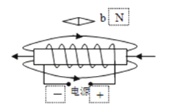
【解析】【分析】根据图中磁感线方向，判断螺线管的两个磁极；根据磁极间的相互作用判断小磁针的磁极；根据安培定则判断螺线管中电流的方向，标出电源的正负极．
17.【答案】解：（1）由左图可知，小磁针静止时N极指向左，S极指向右，由于异名磁极相互吸引，因此通电螺线管的右端是N极，左端是S极，由图示螺线管的绕法，根据安培定则可知，对于电源，电流从左边流入、右边流出，由此可知：电源的左边为负极、右边为正极，如图1所示：
（2）由右边图示可知，小磁针静止时N极向右，S极向左，由此可知，小磁针所在位置磁感线从左向右，通电螺线管的左端为N极，右端为S极，由安培定则可知，电流从电流的左端流入、右端流出，因此电源的左端为负极，右端为正极，如图2所示．
故答案为：如图所示．
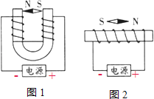
【解析】【分析】①由小磁针的N极指向可知小磁针所在位置的磁感线方向，根据电磁铁外部磁感线的特点可知电磁铁的磁极，由右手螺旋定则可得出电源的正负极；
②右手螺旋定则内容为：用右手握住通电螺线管，使四指弯曲与电流方向一致，那么大拇指所指的方向是通电螺线管的N极．
四、实验探究题
18.【答案】（1）N
（2）电流方向
（3）会；切割磁感线
【解析】【解答】解：（1）由图知：闭合开关，电流从螺线管右侧流入，从左侧流出．用右手握住螺线管，四指指向电流方向，则大拇指所指的方向即通电螺线管的右端为N极，另一端为S极．如下图所示：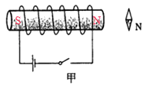；（2）改变电源的正负极后，螺线管中的电流方向发生了改变，小磁针的N极指向与原来相反，说明磁场的方向相反，由此可以确定，螺线管磁场的方向与电流方向有关．（3）闭合电路中的一部分导体左右运动时，在磁场中做切割磁感线的运动，导体中就会产生感应电流，灵敏电流计的指针会偏转．
故答案为：（1）N；（2）电流方向；（3）会；切割磁感线．
【分析】（1）闭合开关，明确电流的方向，由右手螺旋定则即可判断出通电螺线管的N、S极．（2）通电螺线管周围磁场的方向与电流方向和线圈的绕向这两个因素有关，若只改变其中的一个，磁场方向发生改变；若两个因素同时改变，磁场方向不变；（3）产生感应电流同时具备三个条件：闭合电路、一部分导体、做切割磁感线运动．
五、综合题
19.【答案】（1）是不相同 ；电流
（2）条形
（3）用右手握住螺线管，让四指弯向螺线管中电流的方向，则大拇指所指的那端就是螺线管的北极
【解析】【解答】解：
（1）小磁针在磁场中静止时N极指向与该点的磁场方向一致，所以可以直接由通电螺线管周围的这些小磁针的N极指向情况判断．
a．由图乙或丙的九个小磁针静止时N极指向可以看出：通电螺线管外部，中心轴线上各点的磁场方向是相同的；除中心轴线外，通电螺线管外部其他各点的磁场方向是不同的；
b．对比乙和丙图，九个小磁针静止时N极指向恰好相反，说明通电螺线管外部各点的磁场方向还与电流方向有关．
（2）通电螺线管的磁场分布与条形磁体相似，都是具有两个磁性较强的磁极；
（3）小军发现：通电螺线管中电流的方向和N极位置的关系与拧电流表上的螺帽时螺帽旋转的方向和螺帽前进方向的关系挺相似的．这正符合安培定则．
即：用右手握住螺线管，让四指弯向螺线管中电流的方向，则大拇指所指的那端就是螺线管的北极．
故答案为：
（1）a、是不相同；b、电流；（2）条形；（3）用右手握住螺线管，让四指弯向螺线管中电流的方向，则大拇指所指的那端就是螺线管的北极
【分析】（1）小磁针在磁场中静止时N极指向与该点的磁场方向一致；通电螺线管外部磁场方向与螺线管中的电流方向和线圈的绕法有关；
（2）通电螺线管的磁场分布与条形磁体相似；
（3）运用安培定则可判断螺线管的磁极与电流方向关系．

